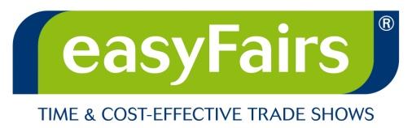

Maintenance Schweiz

Die easyFairs MAINTENANCE Schweiz 2010 bietet am 10.und 11. Februar 2010 im Messezentrum Zürich in Form der bewährte Geschäfts-Plattform für direkte Business-Kontakte eine Vielzahl von Lösungen für die industrielle Instandhaltung und das technische Facility Management: Von der Servicetechnik über die Anlagenwartung bis hin zu umfassenden Aufgaben der Gebäudetechnik und Gebäudeautomation. Die Veranstaltung spricht Entscheider aus mittelständischen Unternehmen an, die sich direkt über die neuesten Produkte und Dienstleistungen aus diesen Bereichen informieren wollen.
Gezeigt werden innovative Lösungen für:
• Technisches Facility Management
• Industrielle Instandhaltung und Wartung
• Tribologie und Schmierstofftechnik
• Mess- und Prüftechnik
• Antriebstechnik
• Arbeitsschutz, Einrichtungen
• Industrielle Reinigung

www.easyfairs.com/de/events_216/maintenance-schweiz-2010_6897/maintenance-schweiz-2010_7026/visitors_7027/willkommen_7036/

